科目二桩考内容：
倒桩+上坡起步定点停车+侧位停车+七选一：连续障碍，单边桥，曲线行驶，限宽门，起伏路，直角转弯，百米加减挡（某些地区不考,如武汉南湖驾校不考）

本文从以下几方面来介绍科目二考试的技术技巧，希望对大家有所帮助：）

PART 1.倒桩技巧，PART 2.通过连续障碍、三点成一线上单桥，或者靠边停车的方法（图解），PART 3.侧方位停车、曲线行驶（图文并茂），PART 4.离合器半联动的使用探密（对初学者控制车辆很有帮助）

PART 1.倒桩技巧
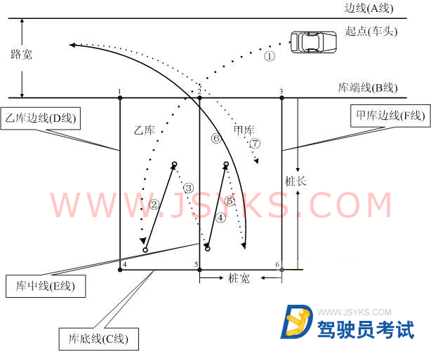

倒桩图
倒桩是一个长期实践得到的驾驶技巧.
下文完全是应付考试而作,其中最大的技巧只有二点.
一.稳住离合,完全掌控车速.
二.选定合适的参照物
（桑车,奇瑞)---参照物稍有不同,练车时一定要选当地考试同车型练习.
1 2 3(杆)
4 5 6(杆)
1，右后倒：右转回头看杆，当3,4杆标齐的时候，开始向右大方向，打到底。这时头向前倾靠向方向盘,右转回头,保持右车窗三角玻璃右下角始终出现2号杆,看不到时,回一点方向,然后继续向右把方向打到底.然后注视左后车镱,当你可以从左后视镜正中位置看到4号杆时,刹车.这时看看左右后视镜,哪边车距大方向就向哪边打,打完后立刻调正方向,将车倒入乙库,这时稳住车速,右转回头看5号杆快消失就停车.(回头要随意点,距离自己要多感觉一下)
2，第一进：先换1档,把方向往右打到底，再慢慢抬离合往前走，当左大灯与2号杆一齐时候，快速回方向到底，车身快直的时候，再快速的向右回方向，车身调正后向前开到与2号杆30-50CM时停车。
3，第一退：先换倒档,把方向往右打到底，然后倒车，看左大灯与1号杆一齐时，开始回方向，车身调正后,继续倒车靠近5号杆就停车.这一进一退，车子基本上已经移到右边的库位一大半了。
4，第二进，第二退：原理同上。向前开时,自己选个车身参照物(比如挡风玻璃左下角的标志等.倒车要左回头看后5号杆与后车窗玻璃中间位置重合时就要停车,(多练几次,主要保证左后轮在中线附近就可以停车了).停车后方向向右打倒底,继续倒,车身一正就完成了移库(从乙库移到甲库)
5，第三进（乙库位出去）。先把方向往左打一圈，再往前走车头基本上在1,2杆中间时把方向打正出去(参照中线大约45度出库)。稳住车速,右转回头看后挡风玻璃出现前中杆时,方向向左打倒底,车身一正，停车.
6，左后倒：和右后倒方法差不多，不同的是,左转回头看到1,6杆重合前10-20CM就把方向向左打倒底.保持从后车窗三角玻璃中间能看到2号杆,看不到就回一点方向,再次看到就继续打死方向.这时注视右后视镜,右后杆出现在右后视镜中间位置就停车.再注意两边车距,缓慢入库,只要车头一入库就可以停车了.
7. 出甲库(有的地方没有):挂1档,慢慢出库,右转回头一看到3号杆出现在右后车窗三角玻璃中间时马上将方向向右打死,慢慢调正车身,把车停在停止线以内.
特别注意:
1、不要挂错档。
2、不要转错方向盘方向：贴库时双手右打轮，倒库时单手左打轮。
3、慢抬离合千万不要熄火。不要怕人笑话慢。
4、在控制好车速的情况下打方向盘总是越快越好。二者矛盾时优先控制车速。
5、意外停车时也要慢抬离合，否则会熄火。
6、千万不要看错杆。
7、回轮两圈别数错。
8、放松精神，持轻松随意态度。
9、穿厚底旅游鞋。

PART 2.通过连续障碍、三点成一线上单桥，或者靠边停车的方法（图解）
通过连续障碍
过连续障碍时，注意三点：
1、你坐的位置到障碍物的上方时，要基本上保证，你座位的右边和障碍物的中心点上下垂直，如果你觉得有偏差，请及时调整方向。
此主题相关图片如下：1.jpg
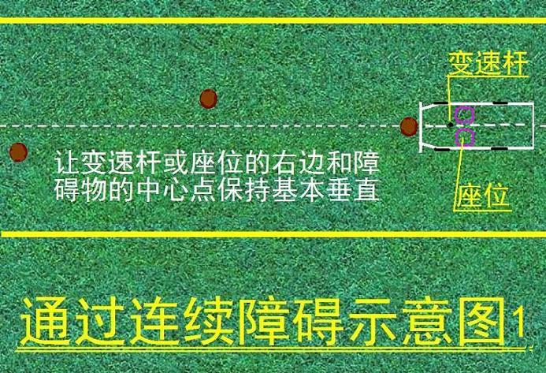
2、前轮的位置到障碍物的两边时，你必须把方向盘回正，这时车辆必须斜着直行，如果方向盘没有回正，因为车辆在转弯时，存在内轮差，后轮就危险了。
此主题相关图片如下：2.jpg
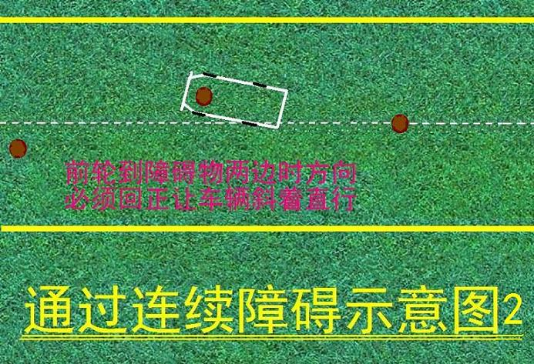
3、估计后轮接近障碍物时或者你坐的位置刚过障碍物时，就迅速打方向对下一个障碍物。用同样方法，通过所有障碍物。
此主题相关图片如下：3.jpg
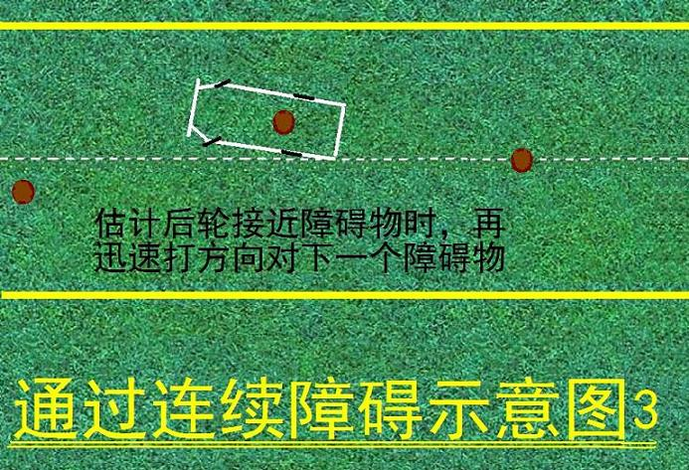
三点一线上单桥
我再告诉大家一个三点成一线上单桥，或者靠边停车的方法。切记，这种方法只是应付考试，实际道路行驶时并不适合。
你在练习右轮上单桥时，可在别人的指挥下，先将右轮压住单桥往你这边延长的延长线直行，右前轮在上单桥前停车。你坐在车上看着单桥的中心点，眼睛和这点间是一条直线，然后，你再在车的最前端找一点（一般在发动机盖前端的中点左右，因人的个子高低而有所区别）和这条直线重和（三点一线），记住车最前端的这一点。
你考试时，把车最前端你找的一点，一直对准单桥的中心线直行，你车的右轮就正好沿着单桥行驶，你一直保持三点一线往前直行，如果发现有偏差，要及时调整方向（注意：调整方向时，速度要快），左右摆动幅度要控制在10公分以内，如果摆动幅度超过10公分，你就有掉桥的可能。看不见单桥时，要对单桥的延长线。
感觉到右前轮一下单桥，就把方向往左打，看着左轮上单桥时你在车上找的点位，让这个点位横跨过左单桥1米左右（其目的，是让左后轮也和左单桥成一直线，因为左右单桥的宽度大于左右车轮的宽度，如不这样做，即使前轮上去了，但后轮却上不去），再迅速向右打方向，再让这个点位对准左单桥的中心线直行。
左轮上单桥时，在车上找点的方法，和右轮上单桥的方法相同。
此主题相关图片如下：5副本.jpg
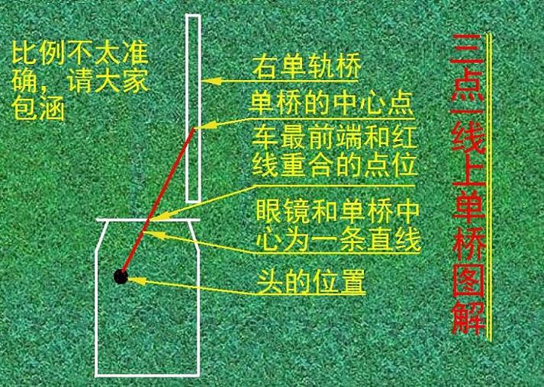
此主题相关图片如下：1.jpg
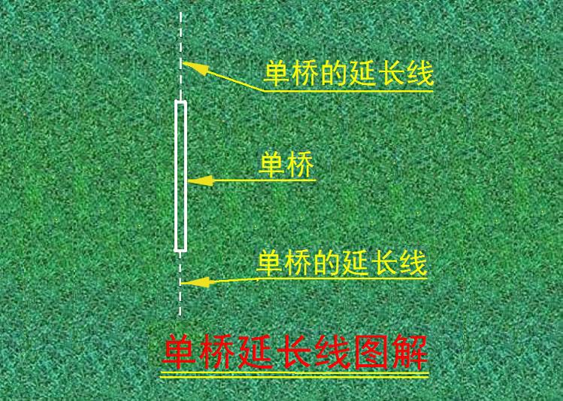
特别说明：
让这个点位横跨过左单桥1米左右的意思是：
在前轮上单桥时，让后轮也对准单桥，不然，前轮上去了，后轮却上不去。
上述方法是先过右单桥，后过左单桥时，让这个点位横跨过左单桥1米左右。
如你考试的场地是先过左单桥，后过右单桥，则应让这个点位横跨过右单桥1米左右。

PART 3.侧方位停车、曲线行驶（图文并茂）
侧方位停车：
1、杆位的确定：先将车停在停车位的左侧，前左杆为1号杆，前右杆为2号杆，后左杆为3号杆，后右杆为4号杆。
2、停车位置的确定：车辆右边和1、3号杆之间的延长线（往车头方向的延长线）平行，车尾部和1号杆平齐，并离开1号杆1米左右。
此主题相关图片如下：1.jpg
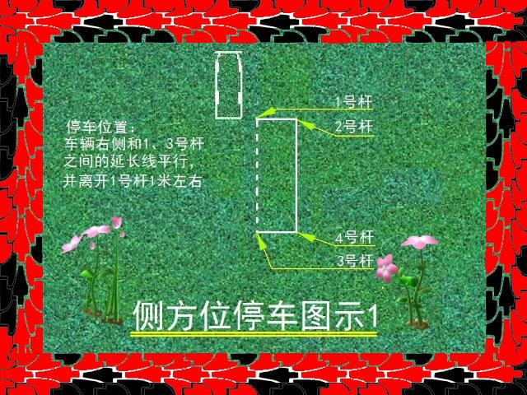
3、入位方法： 倒车时，一起步就将方向盘向右转足，车尾的中部和4号杆成一直线时，方向盘必须回正，令车斜着直线倒车。
此主题相关图片如下：2.jpg
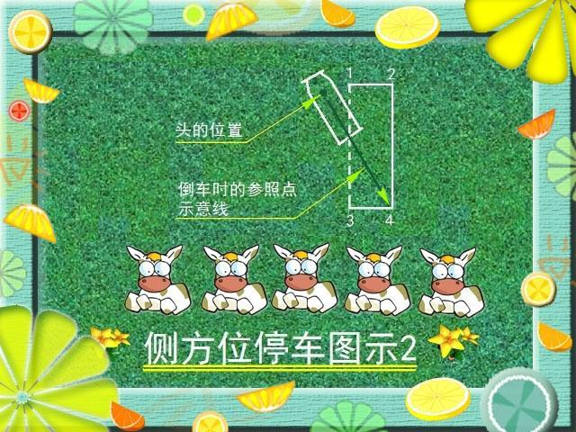
4、只要车的左后轮压住1、3号杆之间的线时，或者车头部和1号杆平齐时，立刻将方向盘向左转足，令车头进入停车位置内，待车尾部中点对准3、4号杆中点时，方向盘必须回正（谨记：要提前回方向哦），如果方向盘未回正时，可再往前走一些将方向盘回正即可。
此主题相关图片如下：3.jpg
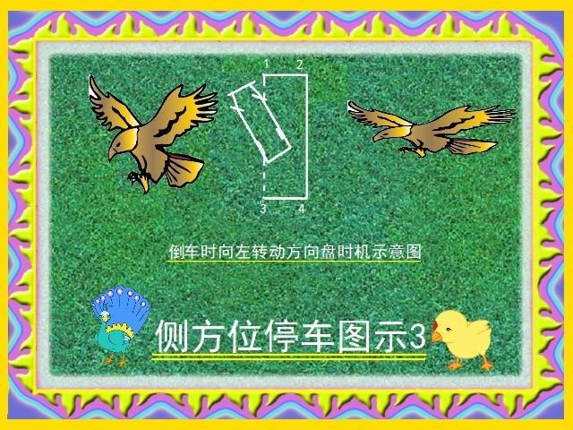
此主题相关图片如下：4.jpg
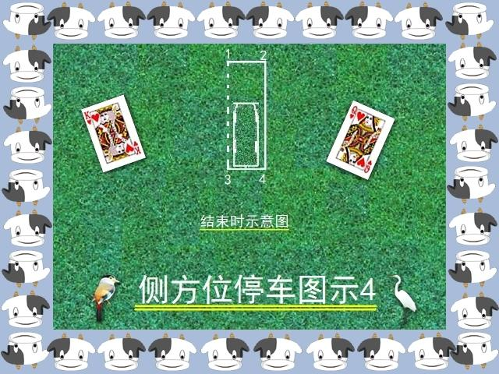
曲线行驶
曲线行驶（也就是转弯）时，必须考虑到你所驾驶车辆的内轮差（所谓内轮差，就是汽车在转弯时，前后轮的半径之差。方向盘打的越少，内轮差越小，方向盘打的越多，则内轮差越大）。比如长城皮卡车， 将方向盘打死时， 内轮差在1米左右。所以，你如果向左转弯时，你左边的前轮，必须离开左边的路边1米以上，否则，你车的左后轮就要压路沿石，实际道路驾驶时，你车就会碰擦障碍物、碰擦别人的车辆、或者掉到沟里。同理，你如果向右转弯时，你右边的前轮，必须离开右边的路边1米以上（如果右边的前轮不好把握，可用左边的前轮，离左边的路沿石一尺左右的方法通过也行）。
此主题相关图片如下：01.jpg
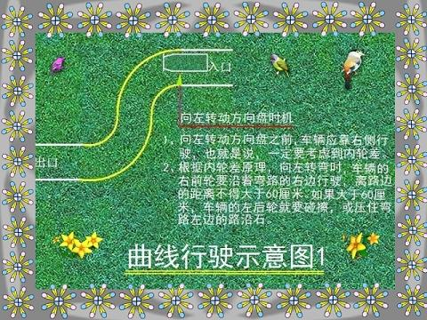
此主题相关图片如下：02.jpg
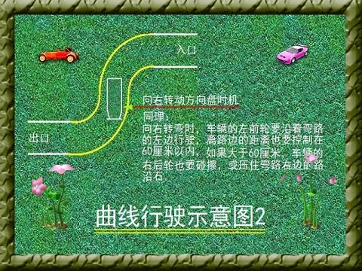
此主题相关图片如下：03.jpg
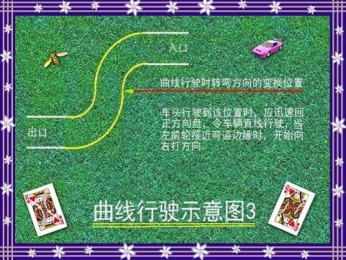
此主题相关图片如下：04.jpg
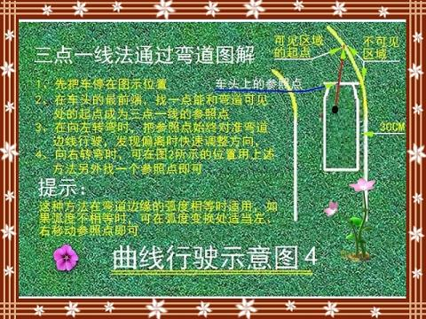
此主题相关图片如下：05.jpg
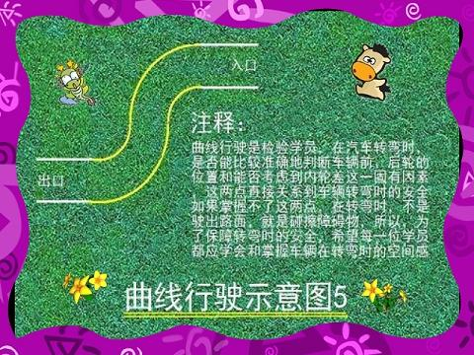

PART 4.离合器半联动的使用探密
离合器半联动的使用探密之一
如果你对离合器的使用方法不太清楚，请你浏览1121984发的（学车入门篇）一贴。现在将离合器半联动的使用方法揭密如下：
将离合器抬到车开始动时你就别再抬了，你如果感觉到车有些快了，可再往下踩些，你如果感觉到车有些慢了，可再往起抬些，这样可将车速控制在你想要的速度范围之内。
离合器半联动的使用探密之二
坡道起步时，半联动的使用探密
坡道起步时，判断联动点的方法有五个：
第一、听发动机的声音变化，当离合器抬到联动点的时候，发动机就开始向后面传递动力，就要消耗发动机的功率，因此发动机的转速下降，声音明显变小，这时离合器就抬到联动点了。
第二、凭脚的感觉：当离合器抬到联动点的时候，离合器踏板就有一种轻微顶脚的感觉，这时，也可以证明离合器就抬到联动点了。
第三、凭车辆的抖动：当离合器抬到联动点的时候，车辆和变速杆就出现一种微微颤抖的现象，这时，也证明离合器就抬到联动点了。
第四、看发动机转速表转速的变化：如果你车上有发动机转速表，在离合器抬起的过程中，如果你车上的发动机转速表的转速明显下降时，也可以证明离合器就抬到联动点了。
第五、凭车辆的冲动：在离合器抬到联动点的时候，车辆就有一种往前微微冲动的感觉，这时离合器也就抬到联动点了。
只要离合器一抬到联动点，就别再抬了（如果再抬，发动机就熄火），也别往下踩了（如果往下踩，驻车制动器一解除，车就往后溜），这时就立既解除驻车制动器（因为在这个时候离合器磨擦片在压盘和飞轮之间，既传递力矩，又产生滑转，之所以在这个时候，即使你不拉驻车制动器，发动机既不会熄火，车辆也不会往后溜，就是这个原因，如果你这时侯不立既解除驻车制动器，会造成离合器磨擦片的加速磨损，很快就把离合器磨擦片磨坏或烧焦了），车就起步了（如果车不动，可再抬一点车就开始走了），起步后必须等车前行5米以上，才能将离合器踏板慢慢全部抬起来。不然发动机还要熄火。
注意：这时的油门比平路起步时要大，因为在平路起步时，发动机只克服一个车辆本身的行驶阻力，上坡时还要克服坡道阻力，因阻力加大，所以，需要的发动机功率就大。所以，油门要比平路起步时大。具体大多少合适，这要根据坡道的大小来决定，如果坡道不太大，油门适当大些就行了，如果坡道比较陡，那么油门就要再大些，最大，别超过发动机的中等转速。总之，一个原则，在 坡道起步时，一定要保持发动机的动力充足。
离合器半联动的使用揭密 之三
换档时半联动使用方法：
档换上后，在离合器踏板抬到联动点的时候要停2——3秒钟，才能将离合器踏板全部抬起来，否则，车辆会出现后坐（油门松开时）或冲闯（油门未松开时）现象，车辆出现后坐现象时，是因为换档提速过高所至，车辆出现冲闯现象时，是因为发动机转速过高所至。在学车期间，这种现象都难以避免，所以，在离合器踏板抬到联动点的时候停上2——3秒钟，发动机和车辆的速差在离合器半联动的作用下，就会缩小或相等，这时再把离合器踏板全部抬起来，就不会出现后坐和冲闯现象了。如果你能将车速和发动机转速配合的十分默契，就是离合器踏板抬的再快，也不会出现后坐和冲闯现象，要达到上述境界，不是一两个月能做到的，必须要经过较长时间的体会和练习才能达到，也就是说，冰冻三尺，非一日之寒。不知你注意过没有，档换上后，有时候你把离合器踏板快速抬起了，车辆也不会出现后坐和冲闯现象，就是这个原因。

